Cechy sieci komputerowej
Z siecią komputerową mamy do czynienia w domu, na uczelni, czy w galerii handlowej. Umożliwia ona wzajemne przekazywanie informacji oraz udostępnianie zasobów własnych pomiędzy podłączone urządzania.

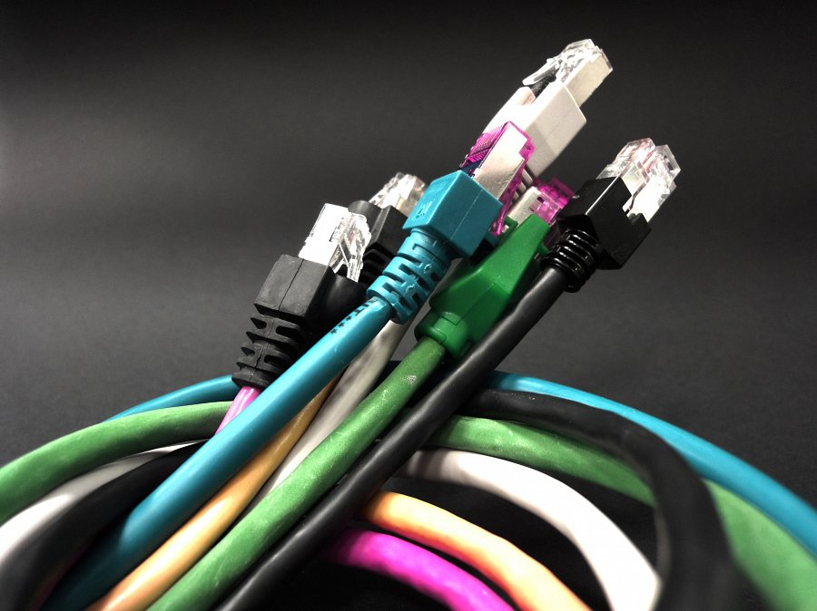
Specyficznym rodzajem sieci komputerowej jest sieć internetowa, która dostępna jest z praktycznie każdego miejsca na świecie. Wyróżnić można kilka najistotniejszych cech owej sieci:

Łatwiejsza komunikacja międzyludzka – Sieć umożliwia łatwą i szybką komunikację w której udział biorą podpięci do niej użytkownicy. Aby zdarzenie miało miejsce, koniecznością jest stałe łącze oraz urządzenia sieciowe takie jak router, karta sieciowa, modem, czy punkty dostępowe.

Przepływ plików, danych i informacji – Użytkownicy zgromadzeniu w środowisku sieciowym maja możliwość upowszechniania danych oraz korzystania z plików wrzuconych przez inne osoby.

Zasób sprzętowy – W przestrzeni domu lub szkoły istnieje możliwość bezprzewodowego połączenia np. jednej drukarki do kilku, a nawet kilkunastu komputerów. Takie technologie sieciowe świetnie sprawdzają się również w miejscu pracy.

Zdalne korzystanie z oprogramowania – Użytkownicy mają dostęp do programów zainstalowanych na komputerach zdalnych.

Wolne i Otwarte Oprogramowanie – sieć komputerowa, a w szczególności Internet stymuluje rozwój i rozpowszechnianie oprogramowania tworzonego na zasadach licencji GPL.

Sieć komputerowa rozwija się z niezwykłą dynamiką. Internet z ogromną prędkością dociera do najdalszych zakątków świata, stając się dostępnym na telefonach, tabletach, czy w odbiornikach telewizyjnych.

